**Помните!**

**Обо всех случаях заболевания или падежа сельскохозяйственных животных необходимо незамедлительно информировать специалистов государственной ветеринарной службы.**

**Телефон: 8 (383) 53-22-732**

**ГБУ НСО «Управление ветеринарии**

**Баганского района Новосибирской области»**

Адрес: 632770, Новосибирская область,

Баганский район,

село Баган ул. Сибиряков –Гвардейцев , 66

Телефон: 8 (383) 53-22-732, 22-730

Контактные данные:

Начальник управления ветеринарии - 8 (383) 53-22-732;

Главный ветеринарный врач–8 (383) 53-22-730 ;

Ветеринарная лечебница – 8 (383) 53-22-750;

Ветеринарная лаборатория – 8 (383) 53-22-774.

# Лейкоз

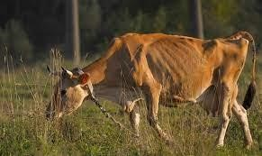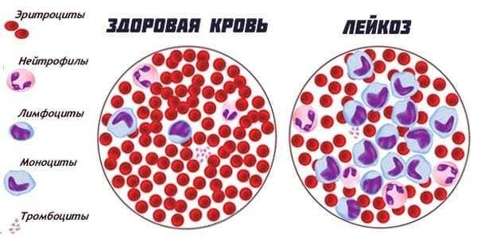

**Лейкоз** – это хроническая злокачественная инфекционная болезнь, возникновение которой обусловлено вирусом лейкоза крупного рогатого скота, генетической предрасположенностью и лимфоцитозом, злокачественными образованиями в кроветворных и других органах и тканях.

***Устойчивость:*** Вирус лейкоза не устойчив во внешней среде. При попадании крови зараженного животного во внешнюю среду (на корма, подстилку и другие предметы) вирус теряет устойчивость в течение 3-6 часов. Вирус инактивируется в молоке при нагревании его до 74 °С за 17 секунд. В молоке при комнатной температуре вирус сохраняется до 18 дней. Прямой солнечный свет инактивирует вирус в течение 4 часов, ультрафиолетовые лучи в течение 30 минут. Вирус не устойчив к химическим воздействиям. ***Пути передачи вируса лейкоза:***

Основным является горизонтальный путь передачи вируса лейкоза – от одного животного к другому. Инфекция распространяется при совместном содержании инфицированного и неинфицированного скота, при проведении отелов здоровых и инфицированных животных в одном помещении, через общие кормушки, поилки и доильные аппараты, а также при мечении животных, обрезке рогов и копыт, фиксации животных за носовую перегородку.

Вертикальный путь передачи вируса, т.е. от матери к плоду, менее распространен. При выпойке молока и молозива телятам от больных коров, ведет к заражению молодняка.

С 1 сентября 2022 года вступил в силу Приказ МСХ РФ № 156 от 24 марта 2021 года

**В случае выявления в благополучных хозяйствах животных, инфицированных вирусом лейкоза (РИД положительные) накладываются ограничительные мероприятия (карантин), по условиям которого необходимо:**

* изолировать инфицированных животных и создать условия, исключающие их контакт с другими восприимчивыми животными. Обустроить помещение для содержания восприимчивых животных, расположенного на огороженной территории, **определить резервацию**;
* направить на убой инфицированных животных (если РИД положительных менее 5% от общего поголовья);
* обеспечить животных отдельным обслуживающим персоналом и инвентарем;
* провести дезинфекционную обработку всех помещений где содержаться восприимчивые животные, инвентаря,

транспорта, одежды, обуви;

* не содержать в помещениях или на выгульных площадках, инфицированных, больных и здоровых восприимчивых животных;
* не осуществлять совместное доение больных, инфицированных и здоровых восприимчивых животных, и не собирать в общую емкость молоко;
* не допускать совместный водопой со здоровыми животными;
* не использовать молозиво от больных, инфицированных коров для выпойки телят;
* не использовать быков – производителей для случки.

***Ограничительные мероприятия в неблагополучных пунктах:***

* запрещается проведение сельскохозяйственных ярмарок, выставок (аукционов) и других мероприятий, связанных с перемещением восприимчивых животных;
* осуществляется проведение клинического осмотра и серологических исследований на лейкоз восприимчивых животных старше 6-месячного возраста.

***Ограничительные мероприятия в резервации:* Запрещается:**

* вывоз (вывод) больных и инфицированных восприимчивых животных за исключением вывоза больных и инфицированных восприимчивых животных на убой на предприятия по убою животных или оборудованные для этих целей убойные пункты;
* контакт инфицированных восприимчивых животных с другими животными;

Молоко, полученное от инфицированных восприимчивых животных, подвергается термической обработке путем прогревания при температуре не ниже 85 °C в течение не менее 10 минут или кипячением в течение не менее 5 минут или реализуется на молокоперерабатывающие предприятия. Молоко и молозиво, полученные от больных восприимчивых животных, подлежат уничтожению.

**Осуществляется:**

* обустройство помещения для содержания восприимчивых животных, расположенного на огороженной территории;
* содержание инфицированных восприимчивых животных до окончания их хозяйственного использования;
* направление больных восприимчивых животных на убой в течение не более 15 календарных дней с даты установления диагноза на лейкоз;  обеспечение смены одежды, обуви при входе на территорию резервации и выходе с территории резервации;
* обеспечение дезинфекции, дезинсекции, дезакаризации помещений, транспортных средств, инвентаря, одежды и обуви.